Laporan Pertemuan 10

Klasifikasi: k-Nearest Neighbors dan Naive Bayes
Pertemuan 10 membahas klasifikasi dengan dua algoritma dasar, yaitu k-Nearest Neighbors (kNN) yang berbasis jarak dan Naive Bayes yang berbasis probabilitas. Laporan ini menyajikan teori dasar, tiga praktikum, dan dua tugas, disertai tangkapan layar kode beserta keluarannya pada setiap langkah. Seluruh berkas kegiatan dijalankan berurutan dari atas ke bawah, dan catatan penyesuaian yang diperlukan selama pengerjaan diuraikan pada bagian tersendiri.

1. Teori Dasar — kNN dan Naive Bayes
Langkah | Deskripsi
1 | Metrik jarak pada kNN  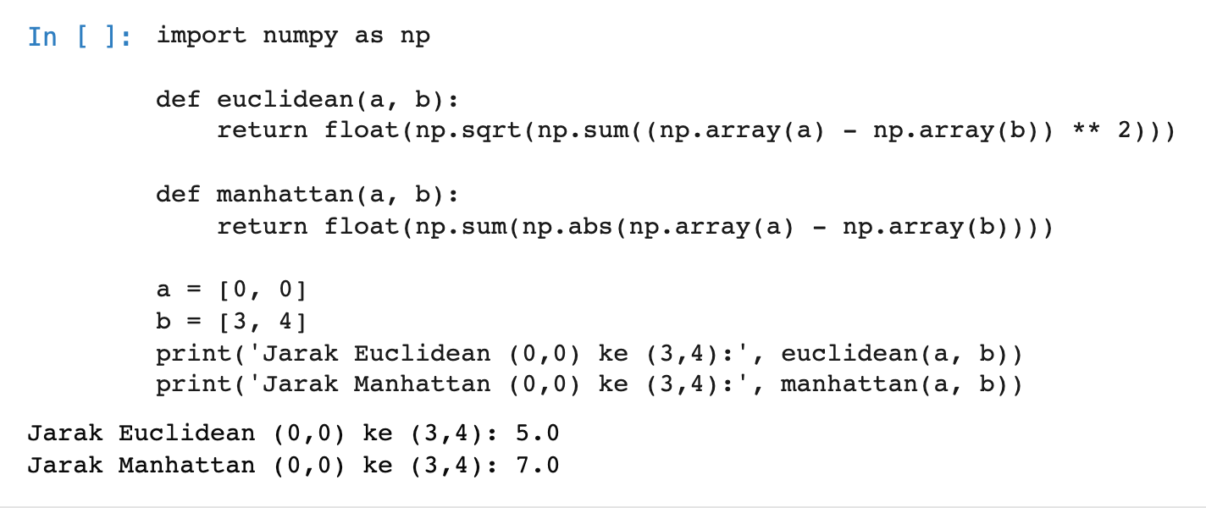  Sel ini mengimplementasikan fungsi jarak Euclidean dan Manhattan, lalu membandingkannya pada dua titik (0, 0) dan (3, 4). Jarak Euclidean menghasilkan 5,0 sedangkan jarak Manhattan menghasilkan 7,0. Euclidean merupakan metrik yang paling umum dipakai karena mengukur jarak garis lurus antar titik.
2 | Pengaruh jumlah tetangga terhadap akurasi  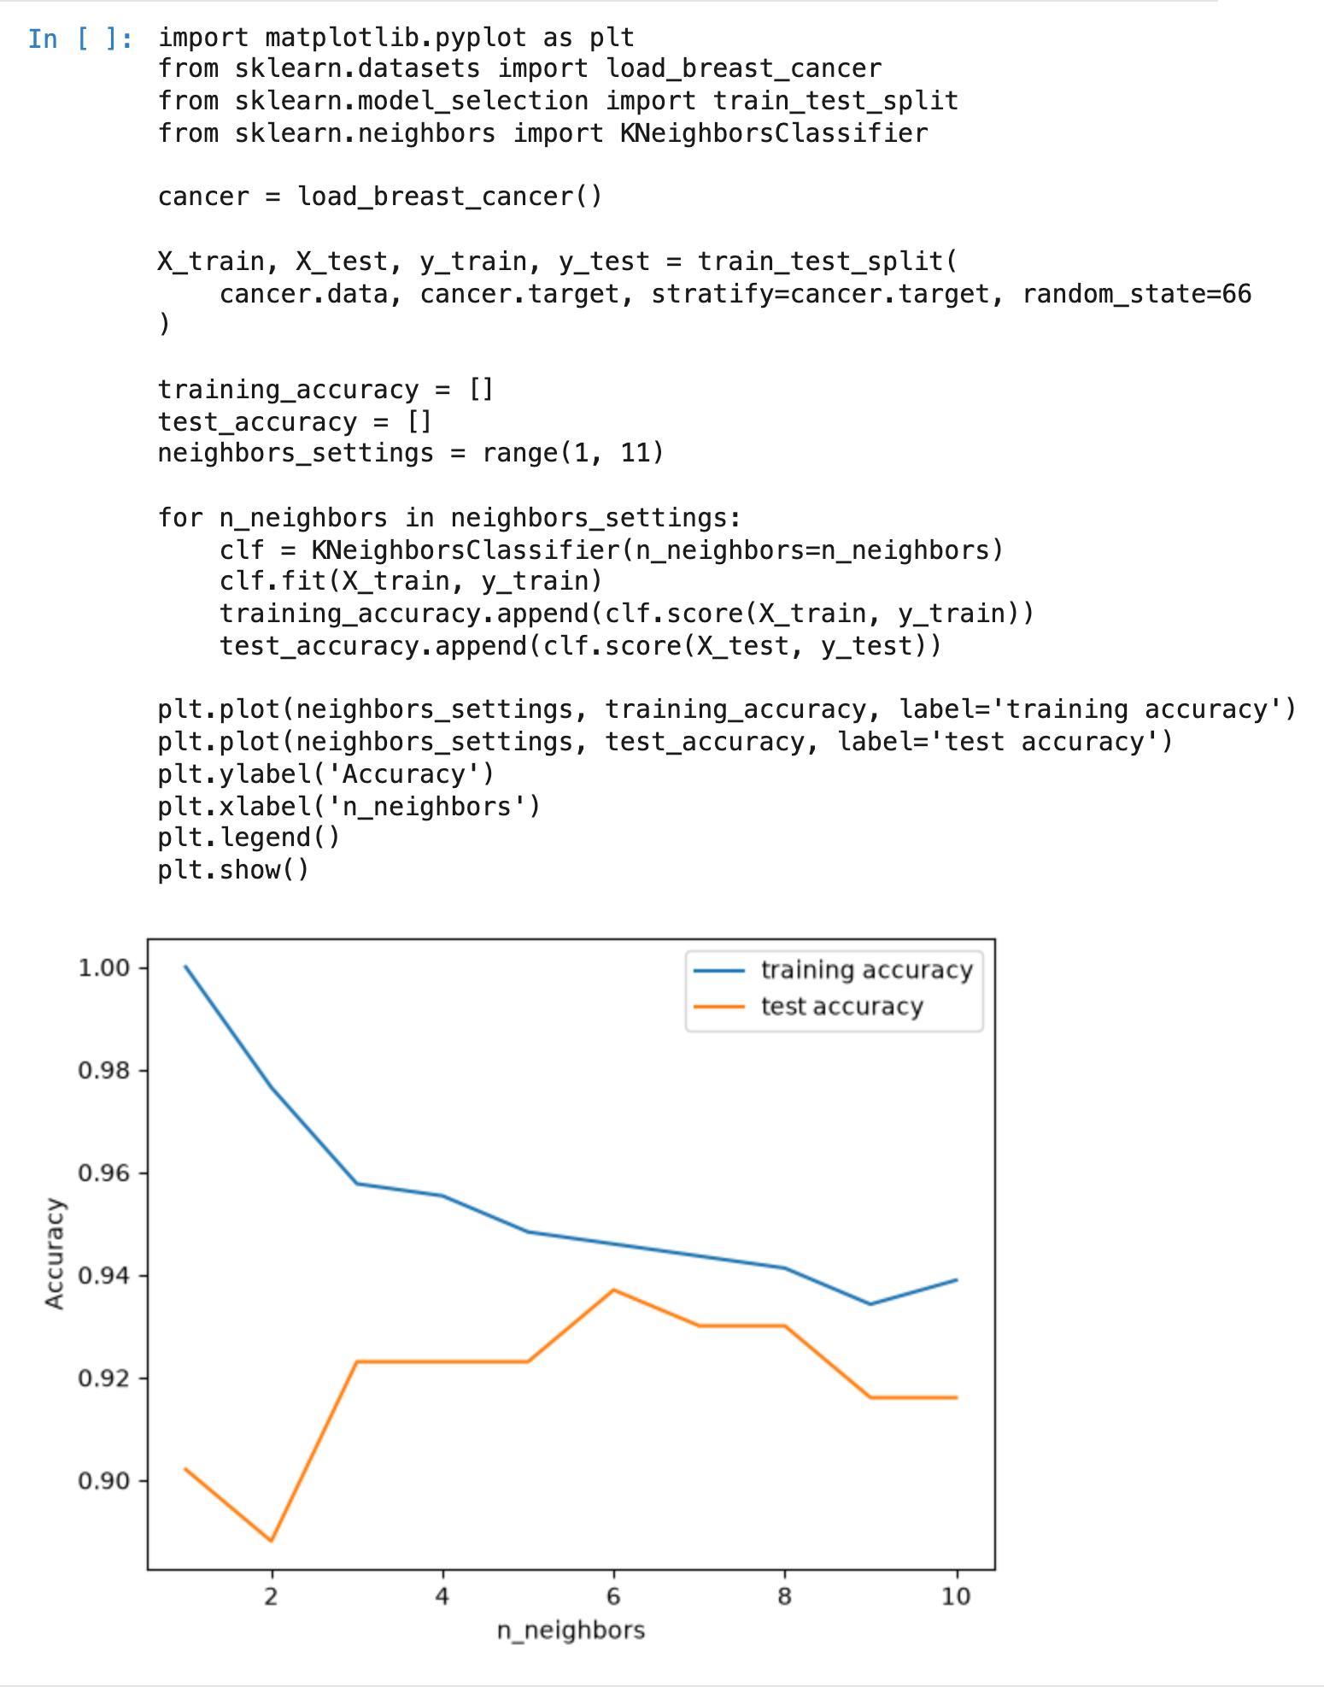  Model kNN dilatih pada dataset breast cancer dan akurasi latih serta uji dicatat untuk nilai k dari 1 sampai 10. Saat k = 1 akurasi latih sempurna tetapi akurasi uji turun, gejala overfitting. Semakin banyak tetangga, model semakin sederhana dan kedua kurva saling mendekat.
3 | Contoh kaidah Bayes untuk kegiatan piknik  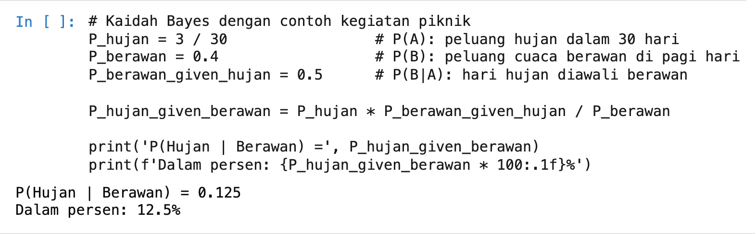  Peluang hujan saat cuaca berawan dihitung dengan kaidah Bayes. Dengan P(Hujan) = 0,1, P(Berawan) = 0,4, dan P(Berawan|Hujan) = 0,5 diperoleh P(Hujan|Berawan) = 0,125 atau 12,5%. Nilai ini menjadi dasar untuk memutuskan apakah kegiatan piknik tetap dilanjutkan.
4 | Demonstrasi GaussianNB pada data kontinu  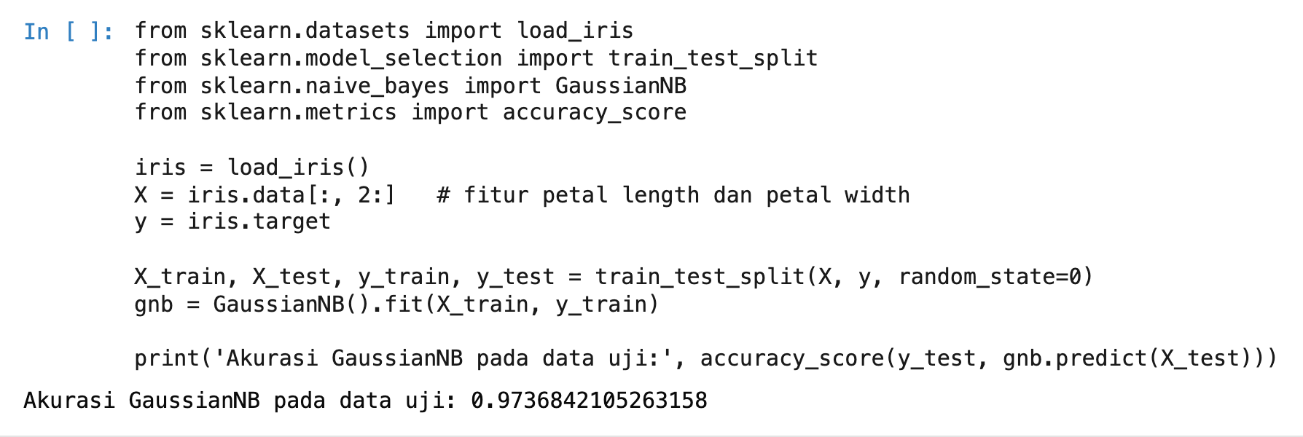  GaussianNB diuji pada fitur petal dataset iris yang bersifat kontinu. Model memprediksi label spesies dengan akurasi data uji sekitar 0,97, menunjukkan bahwa model ini cocok untuk fitur yang mengikuti distribusi normal.

2. Praktikum 1 — k-Nearest Neighbors pada Dataset Iris
Langkah | Deskripsi
1 | Import library  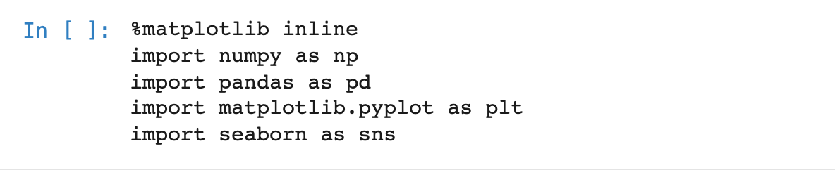  Sel ini memuat NumPy, Pandas, Matplotlib, dan Seaborn yang dipakai untuk manipulasi data serta visualisasi.
2 | Load data  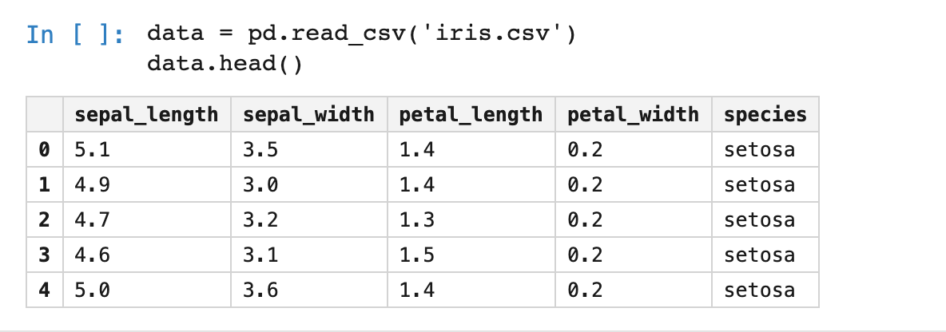  Data dibaca dari berkas iris.csv. Dataset memuat 150 baris dengan empat fitur numerik, yaitu sepal_length, sepal_width, petal_length, dan petal_width, serta satu kolom label species.
3 | Eksplorasi data  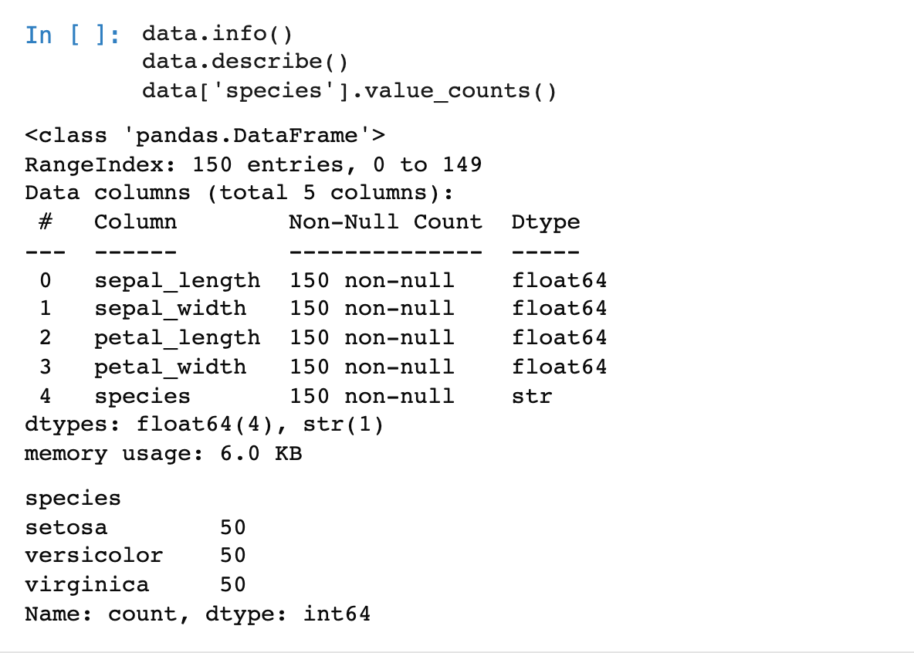  Struktur data diperiksa dan tidak ditemukan nilai kosong. Statistik deskriptif menampilkan rentang nilai keempat fitur, sedangkan value_counts menunjukkan setiap spesies memiliki 50 data.
4 | Visualisasi data dengan pairplot  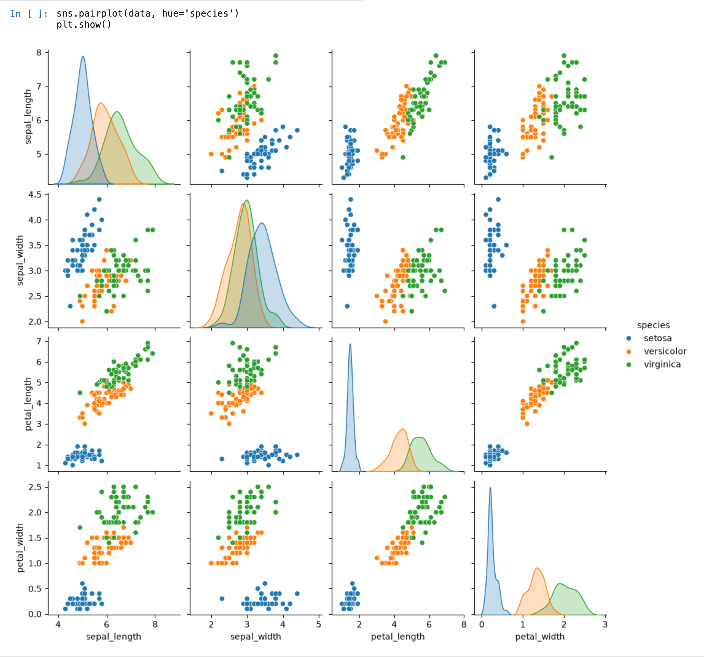  Pairplot menampilkan hubungan antar fitur yang dipisahkan berdasarkan label species. Kelas setosa terlihat terpisah jelas dari versicolor dan virginica, sedangkan kedua kelas terakhir sedikit tumpang tindih.
5 | Preprocessing  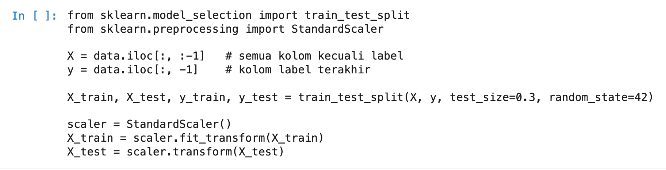  Label dan fitur dipisahkan, data dibagi menjadi 70% latih dan 30% uji dengan random_state 42, kemudian fitur distandardisasi dengan StandardScaler agar skala tiap fitur sebanding.
6 | Buat model kNN  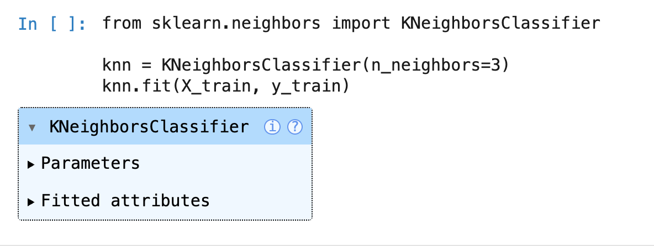  Model KNeighborsClassifier dibuat dengan n_neighbors = 3 kemudian dilatih pada data latih.
7 | Evaluasi model kNN  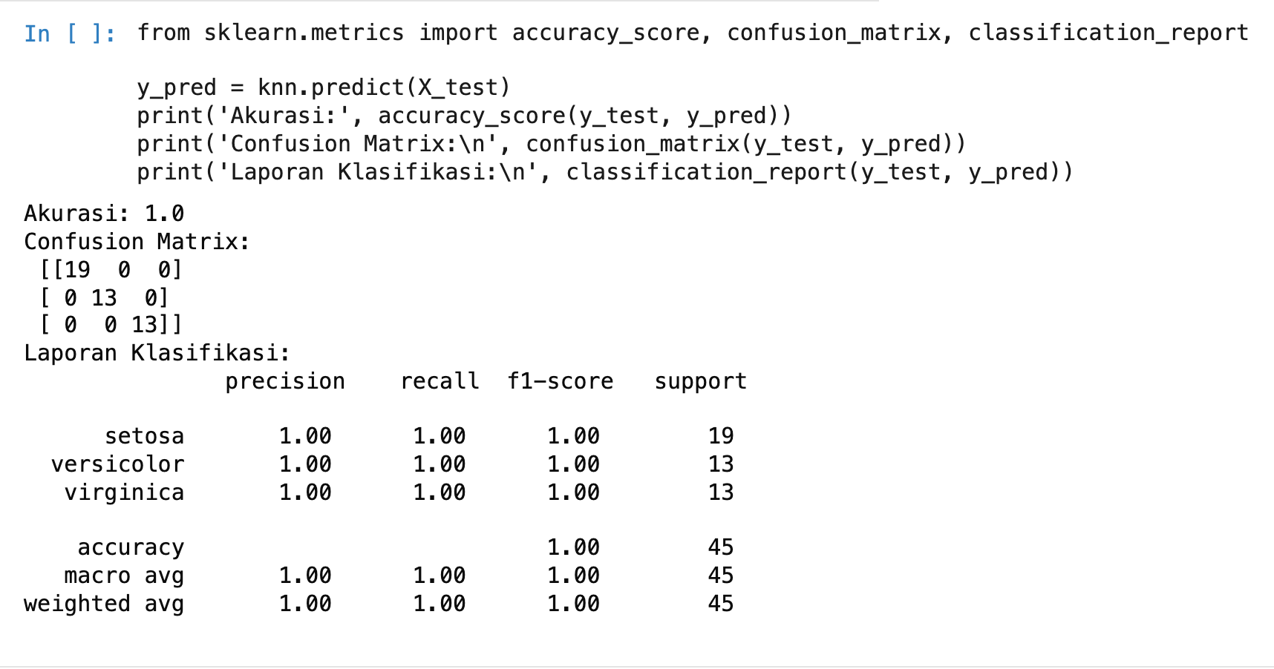  Model memeroleh akurasi 1,0 pada data uji. Confusion matrix berbentuk diagonal sempurna, yaitu 19 setosa, 13 versicolor, dan 13 virginica, sehingga tidak ada prediksi yang salah.
8 | Pengaruh nilai k terhadap akurasi  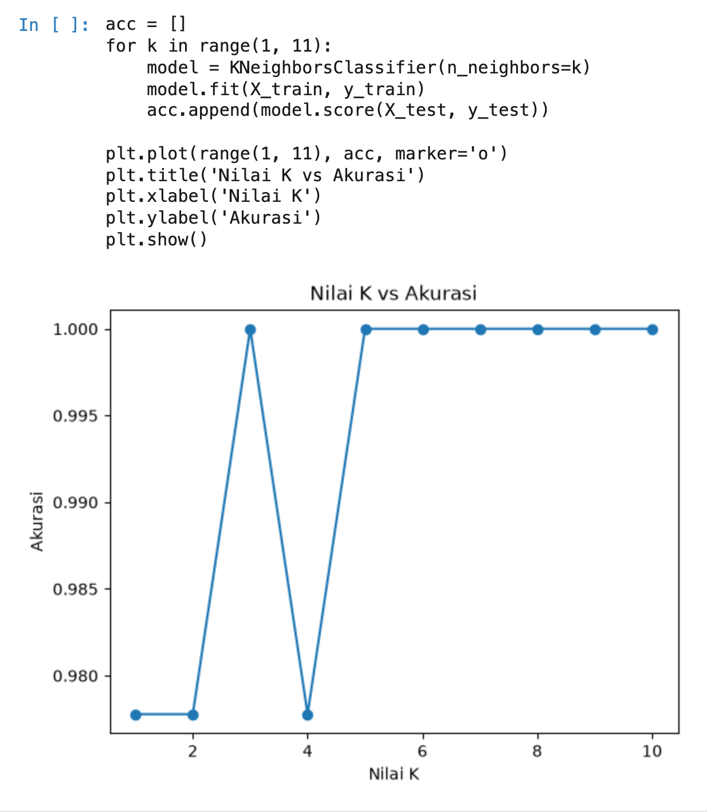  Akurasi data uji dihitung untuk k dari 1 sampai 10. Akurasi sempurna dicapai pada k = 3, 6, 8, 9, dan 10, menunjukkan data iris relatif mudah dipisahkan untuk berbagai pilihan k.
9 | Perbandingan akurasi training dan testing  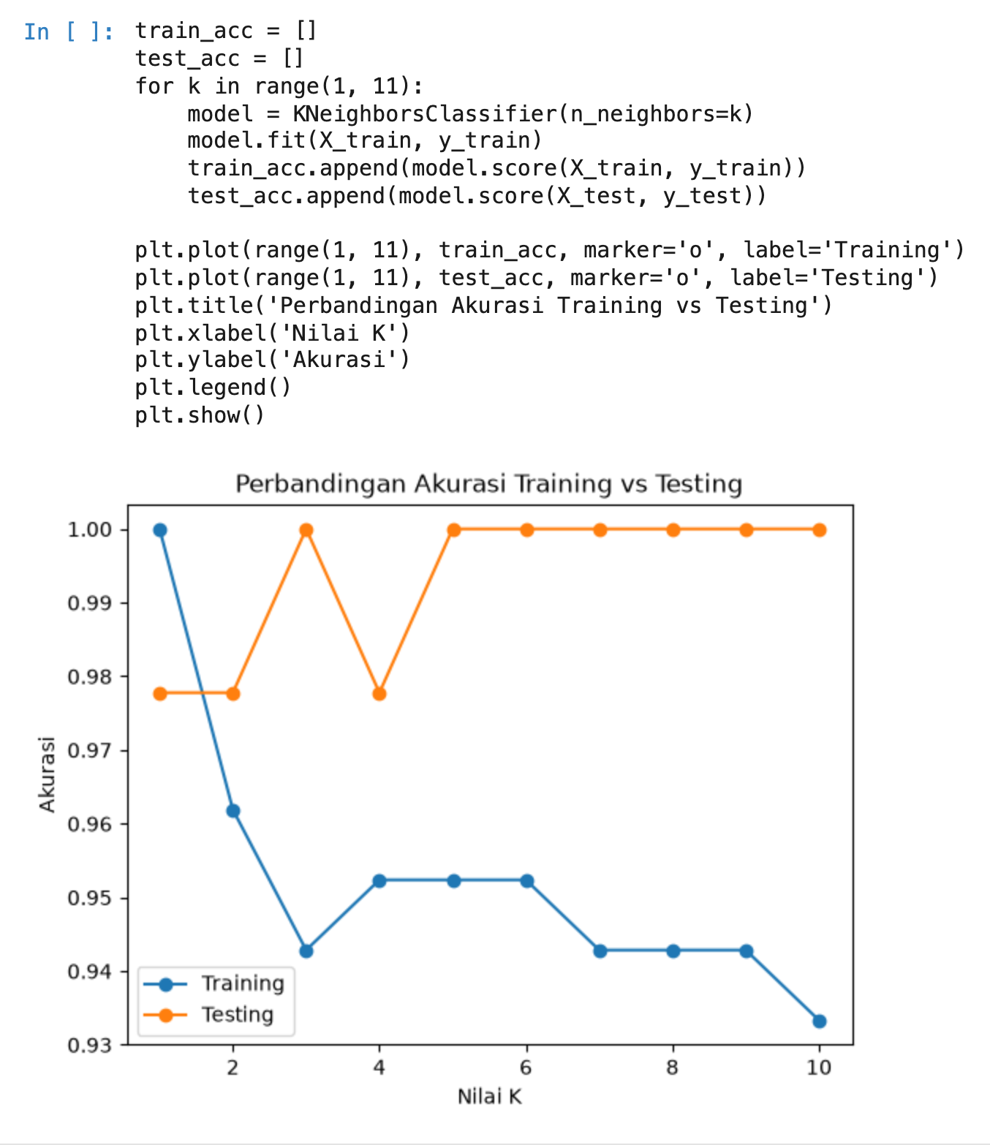  Karena kNN tidak menyimpan bobot hasil latih, akurasi latih tetap dibandingkan dengan akurasi uji. Grafik menunjukkan kedua kurva berdekatan pada k kecil, yang menandakan model tidak overfitting.

3. Praktikum 2 — Naive Bayes dengan Data Dummy
Langkah | Deskripsi
1 | Import library  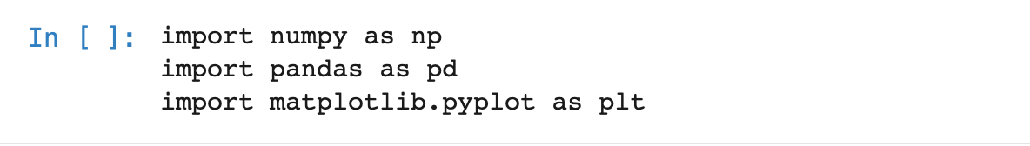  Sel ini memuat NumPy, Pandas, dan Matplotlib untuk pembuatan data serta visualisasi.
2 | Buat dataset dummy  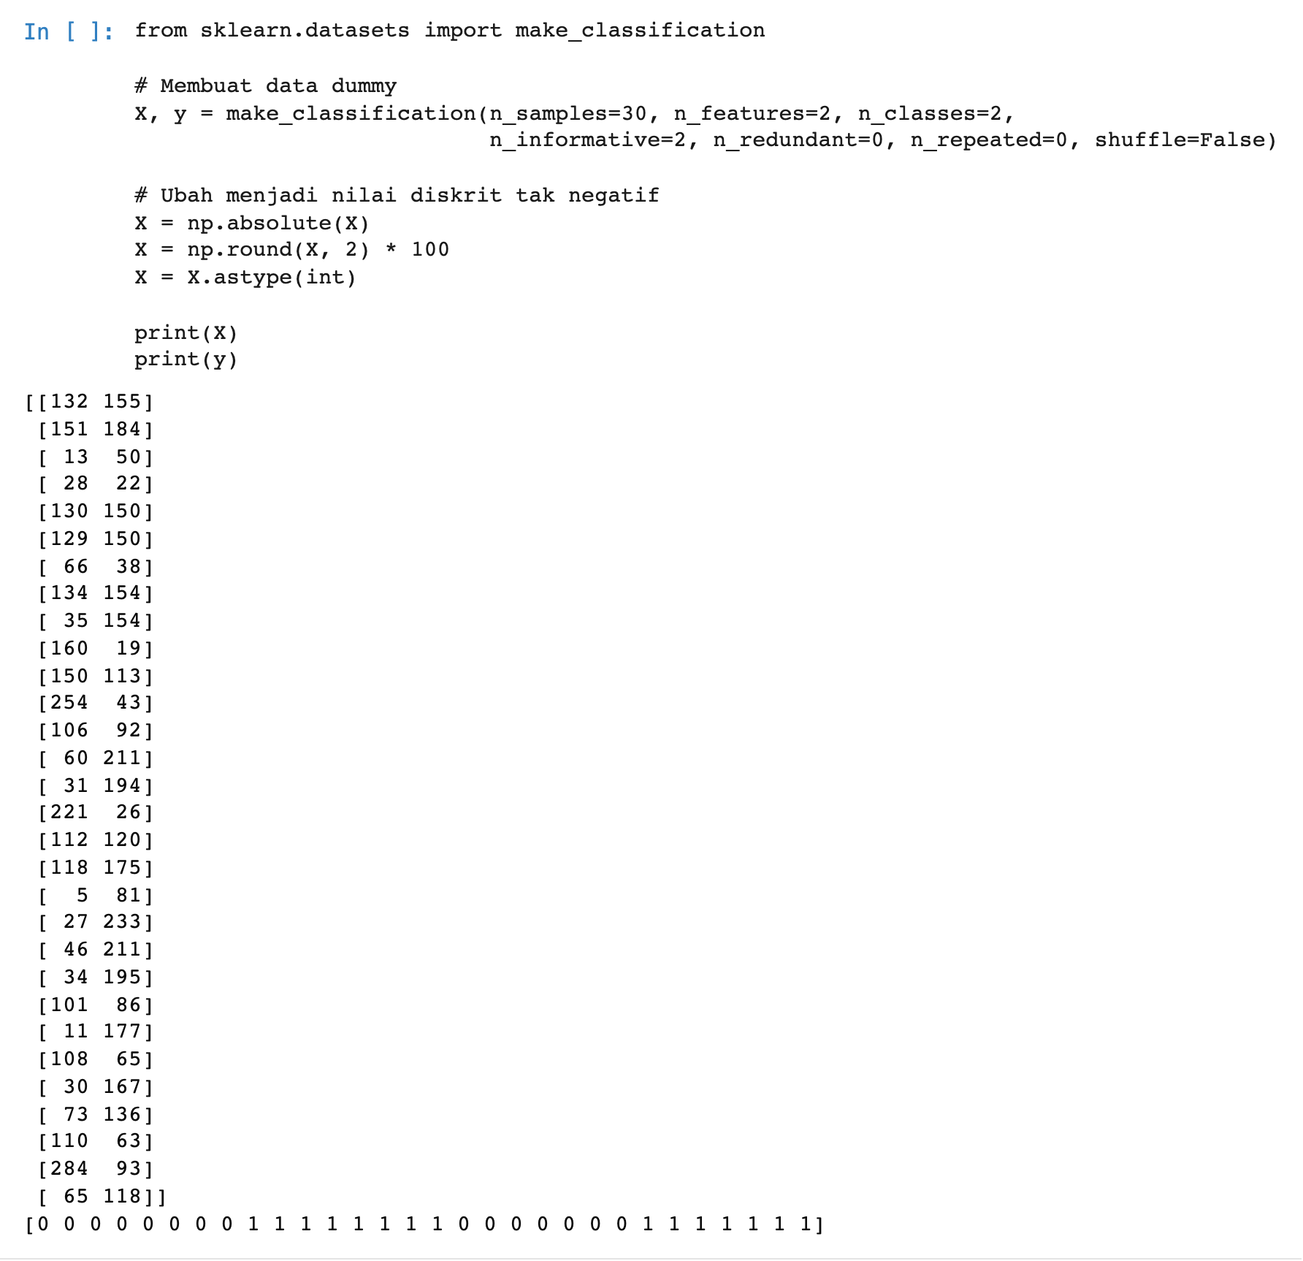  Dataset sintetis dua kelas dibuat dengan make_classification berisi 30 data dan 2 fitur. Nilai float diubah menjadi bilangan bulat tak negatif agar dapat diproses oleh model Multinomial. Label dihasilkan sebagai angka 0 dan 1.
3 | Membuat DataFrame  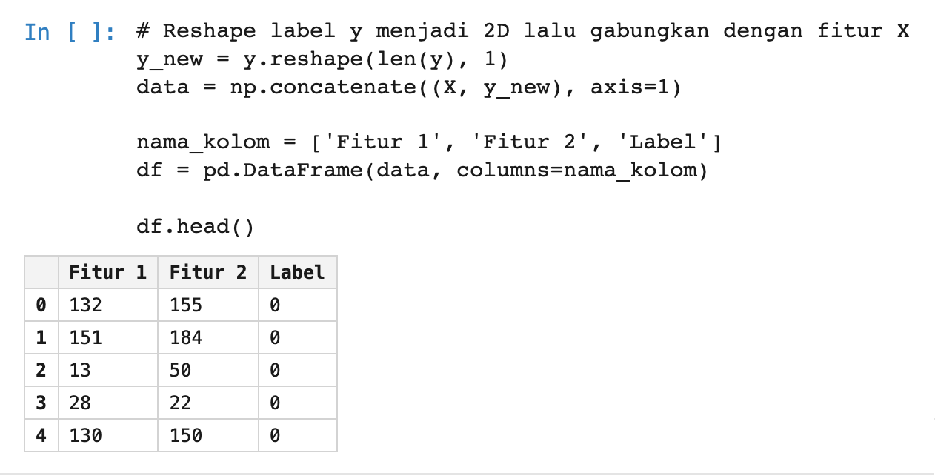  Fitur dan label digabungkan menjadi DataFrame dengan kolom Fitur 1, Fitur 2, dan Label agar mudah dibaca.
4 | Labeling  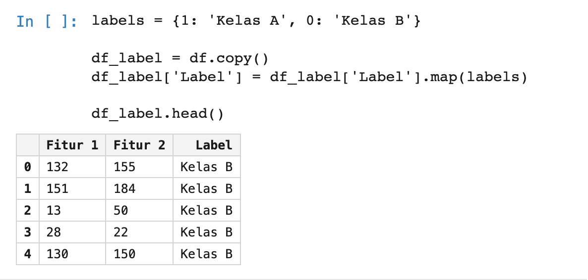  Label angka diubah menjadi nama kelas, yaitu kelas 1 menjadi Kelas A dan kelas 0 menjadi Kelas B, melalui fungsi map.
5 | Visualisasi data  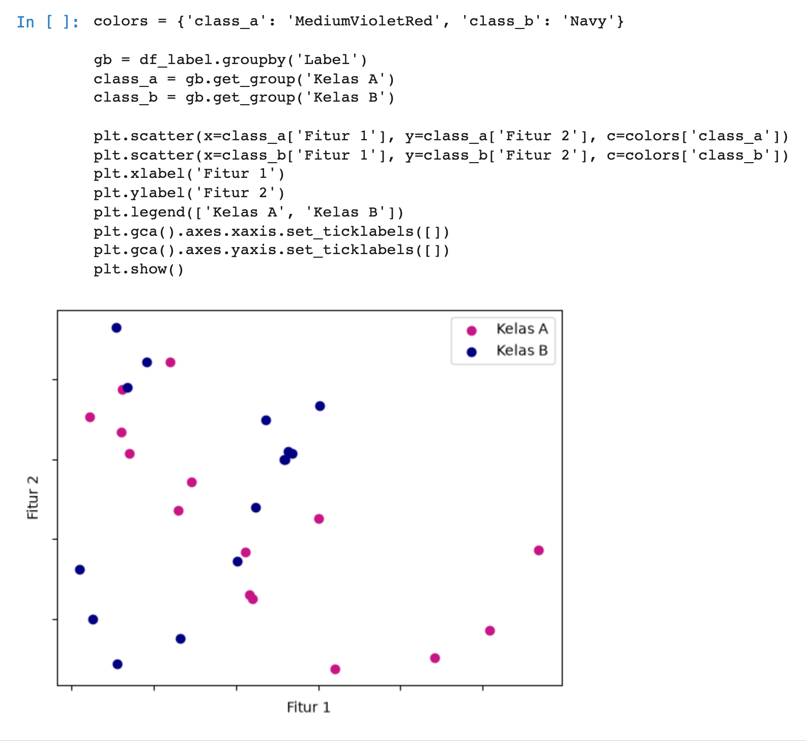  Scatter plot menampilkan sebaran Kelas A dan Kelas B pada bidang Fitur 1 dan Fitur 2 dengan warna yang berbeda.
6 | Model Multinomial Naive Bayes  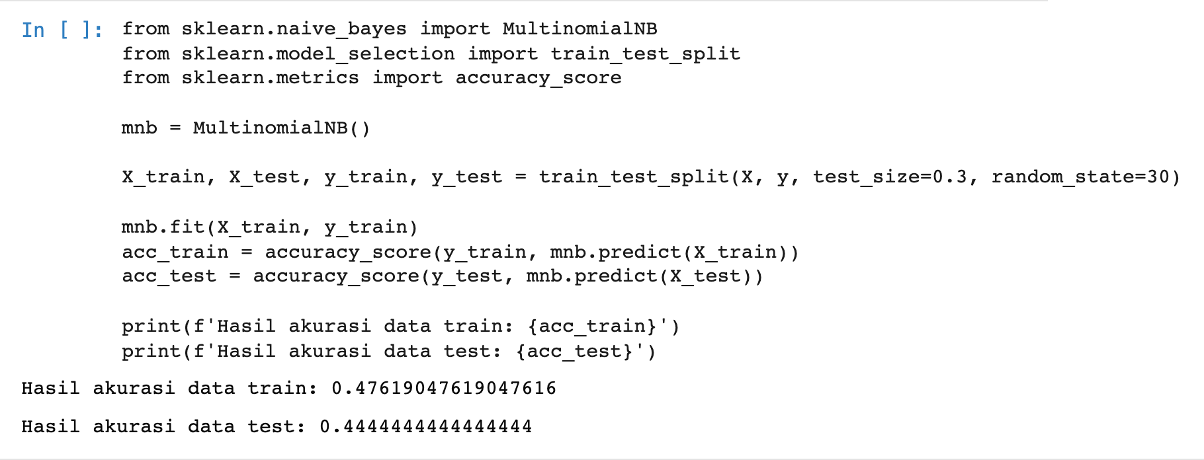  Model MultinomialNB dilatih dan dievaluasi dengan akurasi. Diperoleh akurasi latih 0,4762 dan akurasi uji 0,4444. Model ini sejatinya untuk data diskrit, sehingga hasilnya menjadi acuan pembanding bagi model Gaussian.
7 | Model Gaussian Naive Bayes  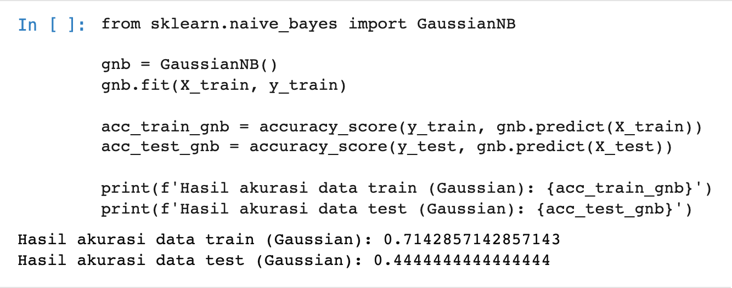  Model GaussianNB dilatih pada data yang sama lalu dievaluasi. Diperoleh akurasi latih 0,7143 dan akurasi uji 0,4444. Secara teoritis Gaussian lebih tepat untuk data kontinu karena memakai distribusi normal, terlihat dari akurasi latihnya yang lebih tinggi daripada Multinomial.

4. Praktikum 3 — Klasifikasi Teks SMS dengan Naive Bayes
Langkah | Deskripsi
1 | Import library  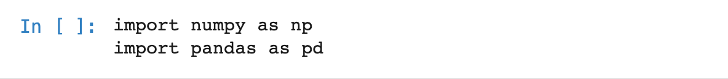  Sel ini memuat NumPy dan Pandas yang dipakai untuk pengolahan data teks.
2 | Load data  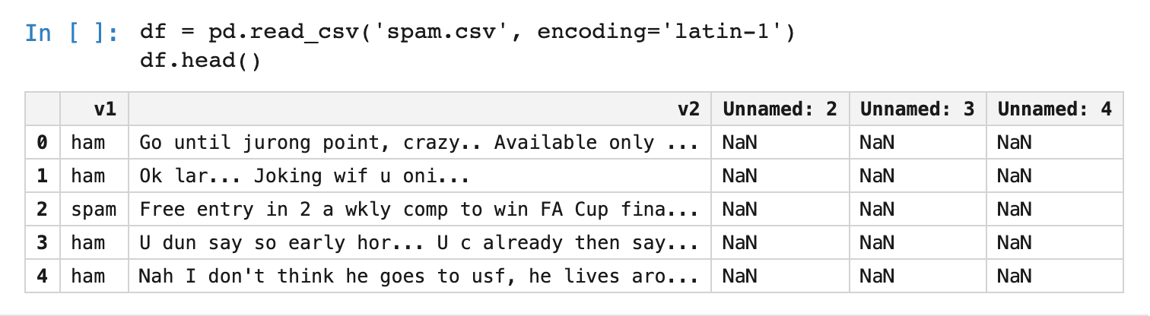  Data dibaca dari berkas spam.csv dengan encoding latin-1. Berkas memuat kolom v1 sebagai label dan v2 sebagai teks SMS, ditambah tiga kolom kosong yang tidak diperlukan.
3 | Drop kolom dan ubah nama kolom  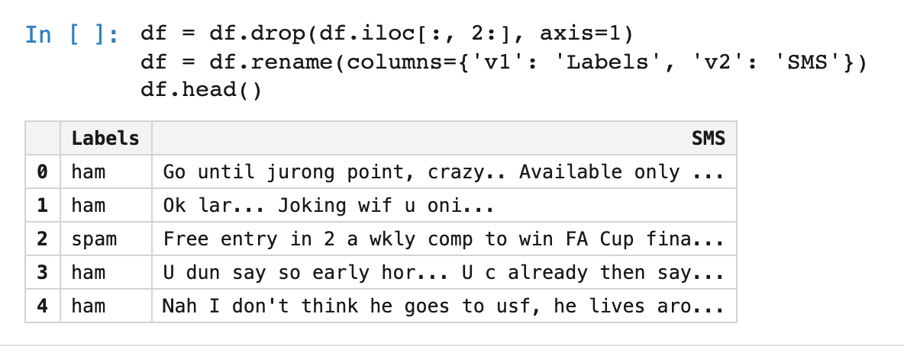  Tiga kolom kosong dibuang dengan iloc, kemudian kolom v1 dan v2 diganti namanya menjadi Labels dan SMS agar lebih deskriptif.
4 | Inspeksi data  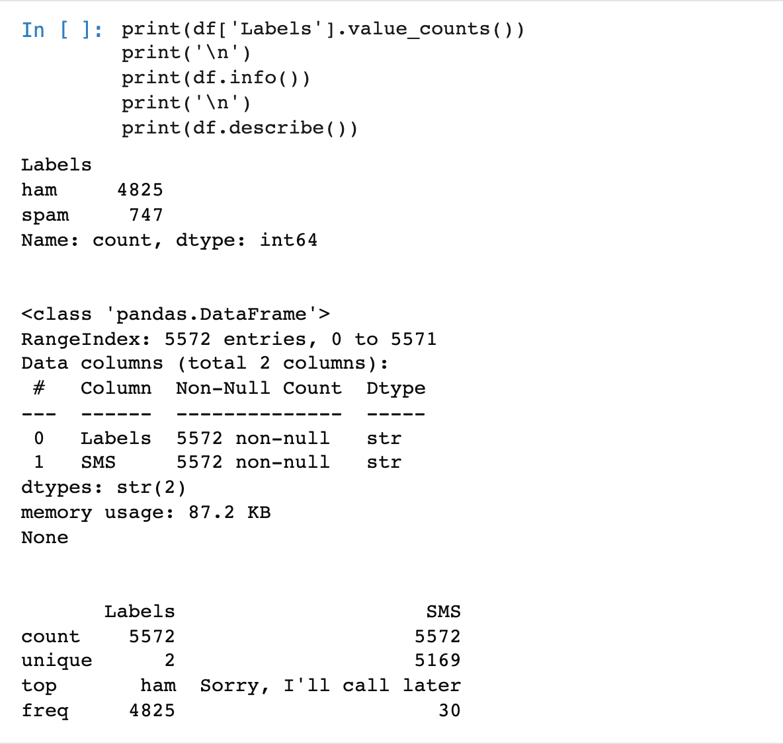  Terdapat 4.825 SMS ham dan 747 SMS spam dari total 5.572 data. Statistik deskriptif menunjukkan teks yang paling sering muncul adalah "Sorry, I'll call later" sebanyak 30 kali.
5 | Encoding label  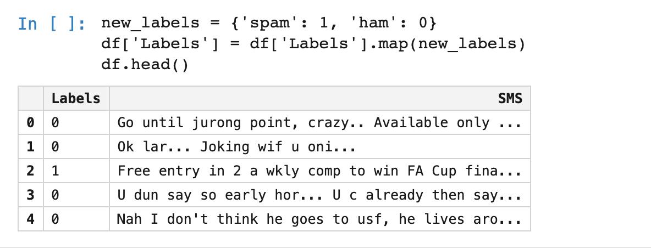  Label kategorik diubah menjadi angka melalui map, yaitu spam menjadi 1 dan ham menjadi 0.
6 | Pisahkan fitur dengan label  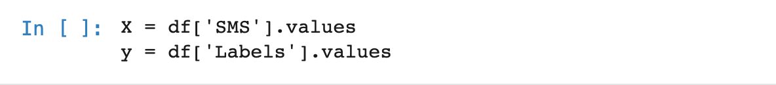  Fitur X berupa teks SMS dan label y berupa hasil encoding dipisahkan menjadi dua variabel.
7 | Ekstraksi fitur Bag of Words  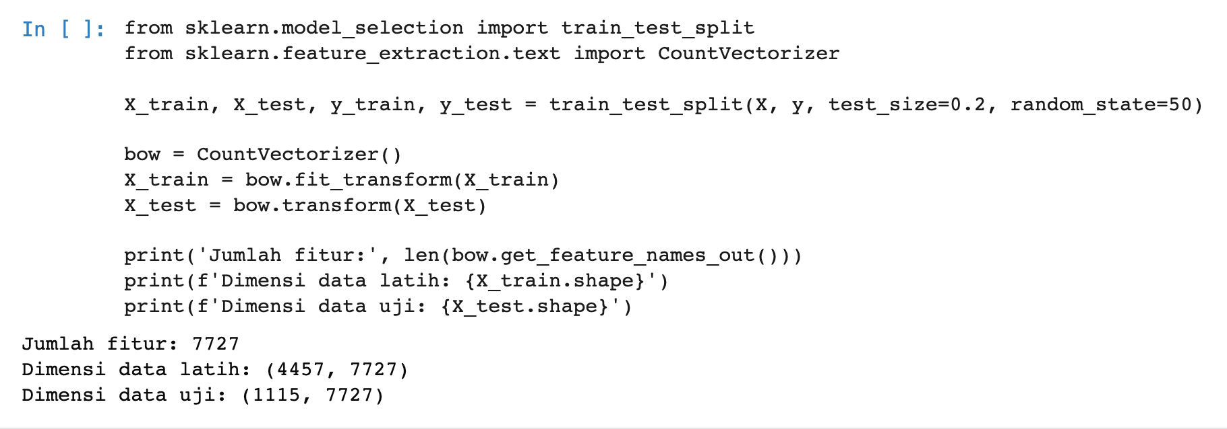  Data dibagi menjadi 80% latih dan 20% uji terlebih dahulu untuk mencegah kebocoran informasi. CountVectorizer dipasang hanya pada data latih sehingga diperoleh 7.727 fitur, sedangkan data uji hanya ditransformasikan.
8 | Training dan evaluasi  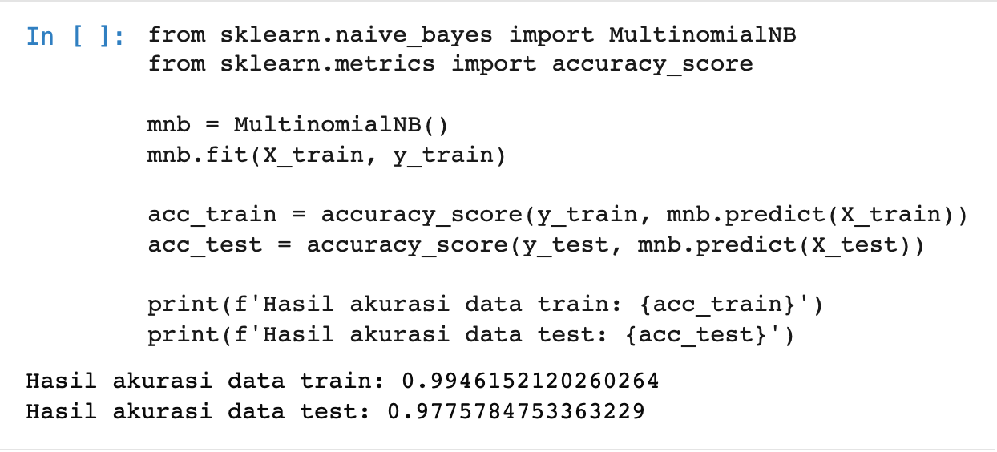  Model MultinomialNB dilatih pada fitur Bag of Words dan dievaluasi dengan akurasi. Diperoleh akurasi latih 0,9946 dan akurasi uji 0,9776.

5. Tugas 1 — Klasifikasi Suara Pria dan Wanita dengan kNN
Langkah | Deskripsi
1 | Import library  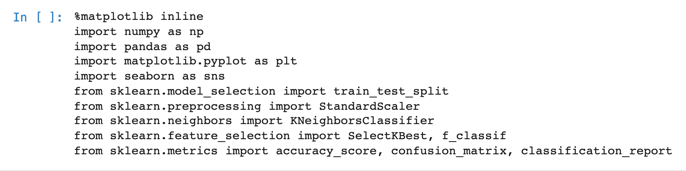  Sel ini memuat NumPy, Pandas, Matplotlib, Seaborn, train_test_split, StandardScaler, KNeighborsClassifier, SelectKBest dengan f_classif, serta fungsi metrik klasifikasi.
2 | Load data dan eksplorasi  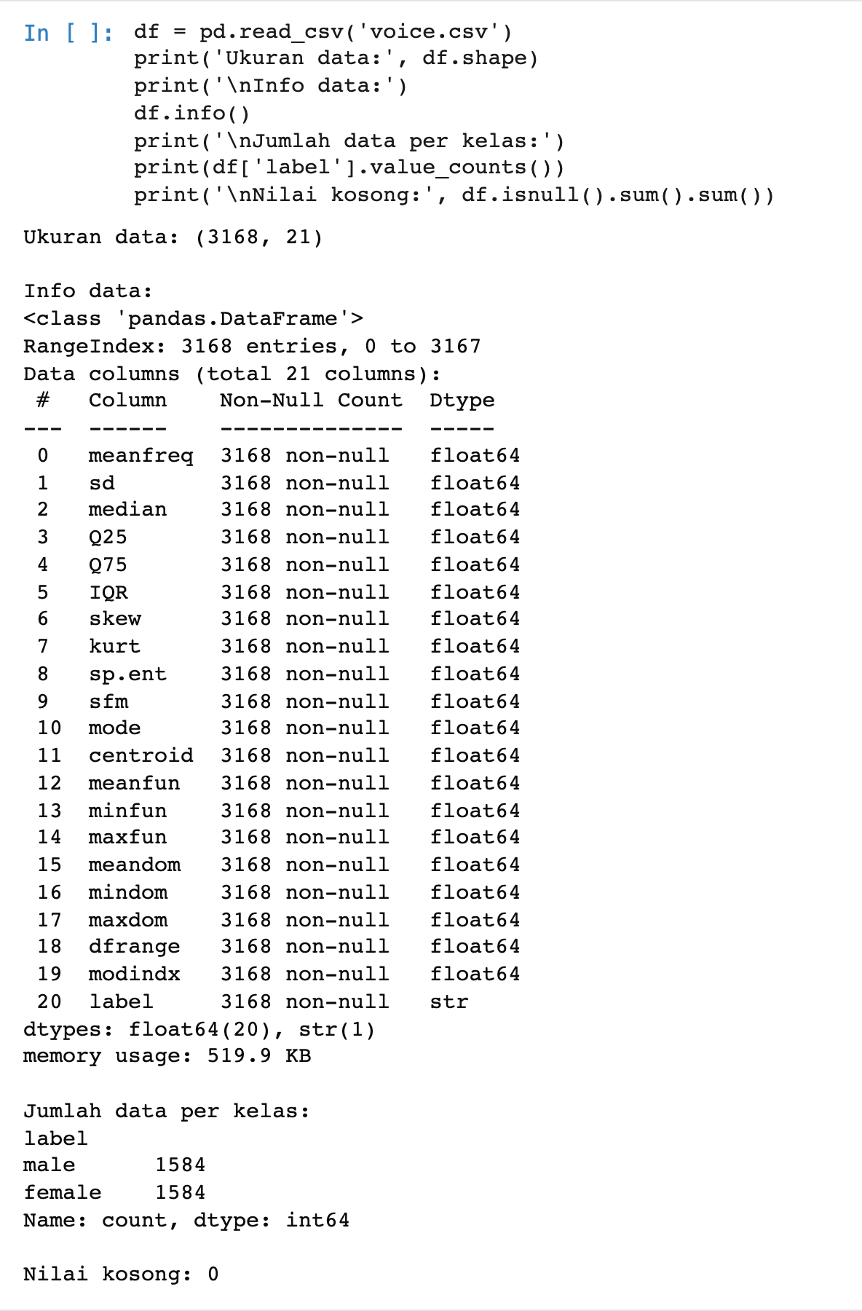  Dataset voice.csv memuat 3.168 data dengan 20 fitur akustik dan kolom label. Setiap kelas seimbang, yaitu 1.584 suara pria dan 1.584 suara wanita, serta tidak ditemukan nilai kosong.
3 | Encoding label  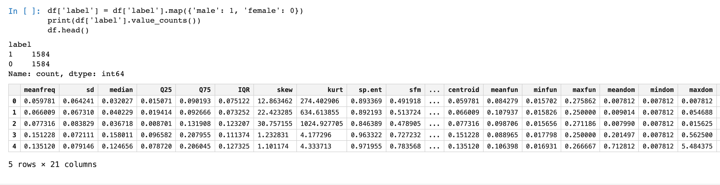  Label male dan female diubah menjadi angka, yaitu male = 1 dan female = 0.
4 | Korelasi fitur terhadap label  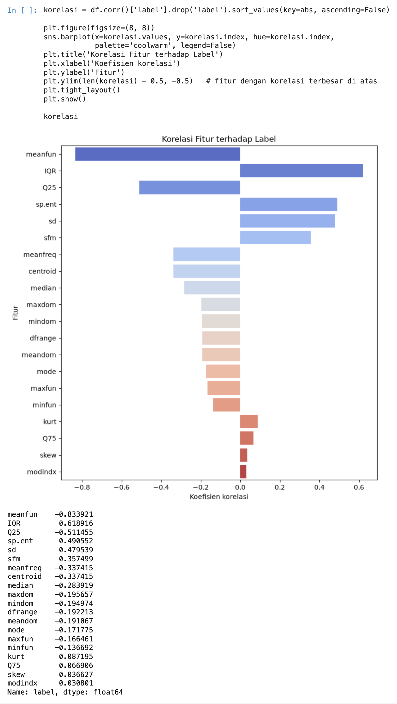  Korelasi tiap fitur terhadap label diurutkan. Fitur meanfun memiliki korelasi terkuat yaitu -0,834, diikuti IQR 0,619 dan Q25 -0,511. Nilai korelasi yang besar menandakan fitur tersebut kuat membedakan suara pria dan wanita.
5 | Pra pengolahan data  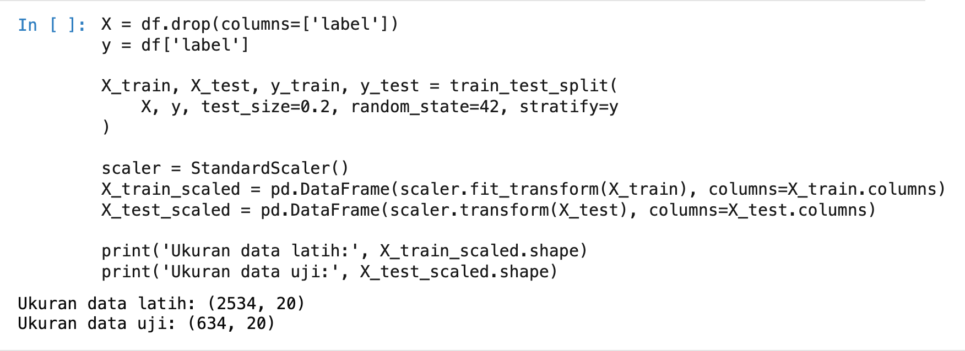  Fitur dan label dipisahkan, data dibagi menjadi 80% latih dan 20% uji secara stratifikasi, kemudian distandardisasi dengan StandardScaler.
6 | Seleksi fitur dengan SelectKBest  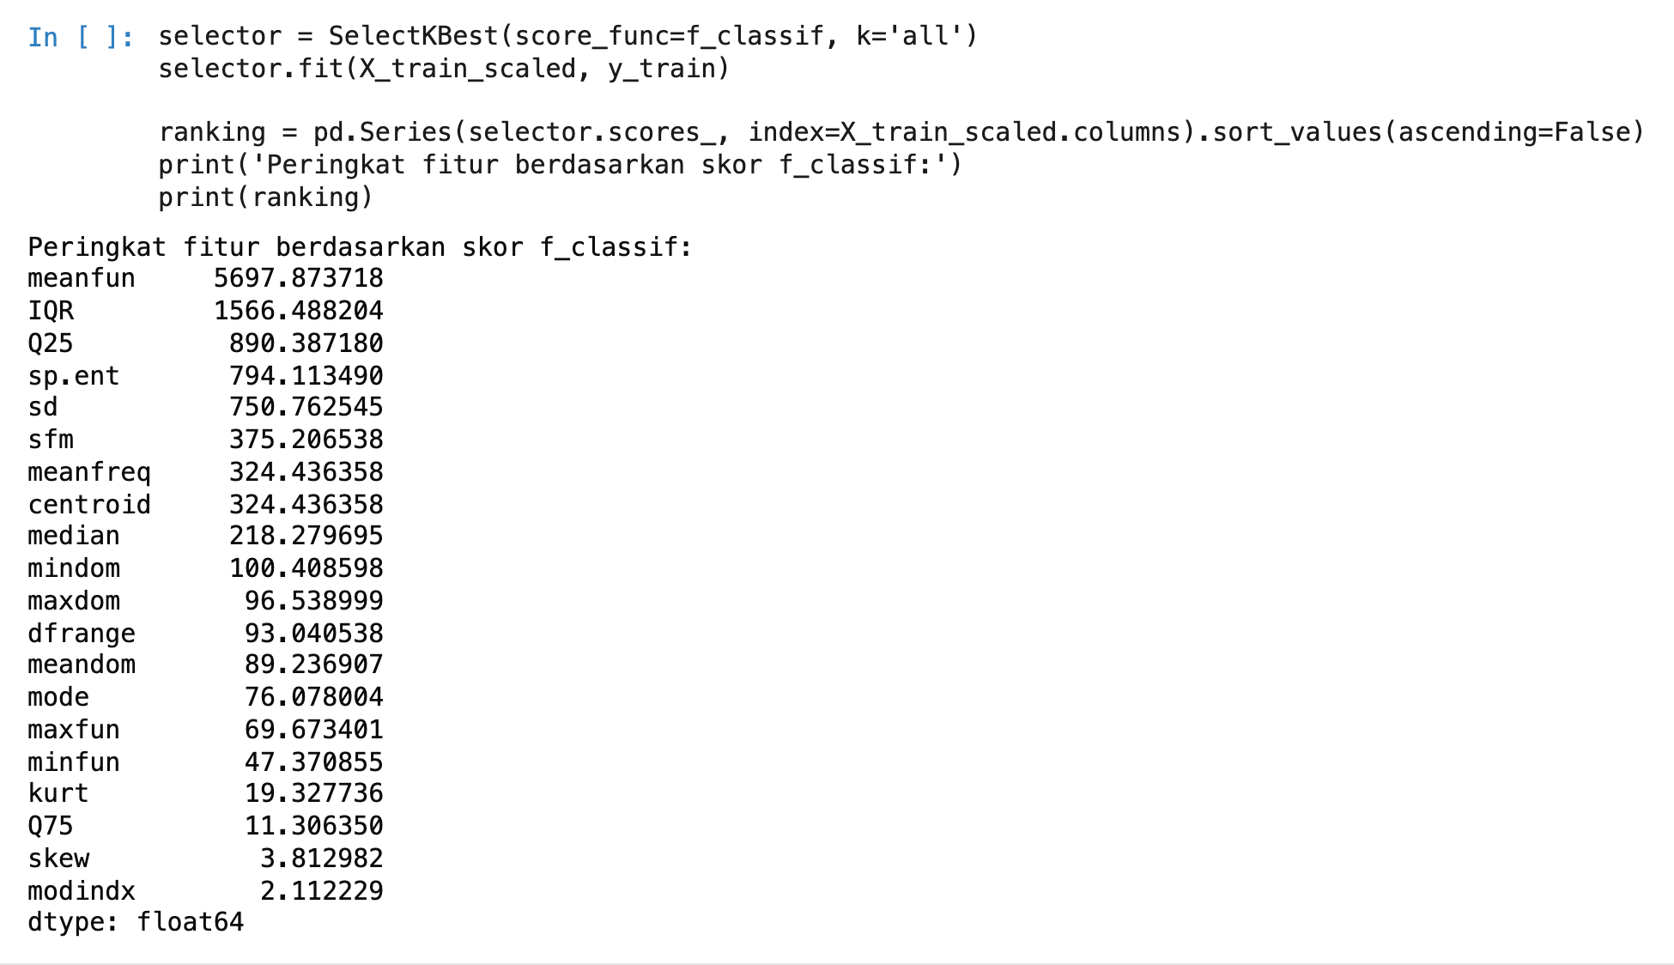  SelectKBest dengan skor f_classif dipakai untuk mengurutkan fitur berdasarkan daya pembedanya. Fitur meanfun memiliki skor tertinggi 5.697,87, diikuti IQR 1.566,49 dan Q25 890,39.
7 | Percobaan jumlah fitur optimal  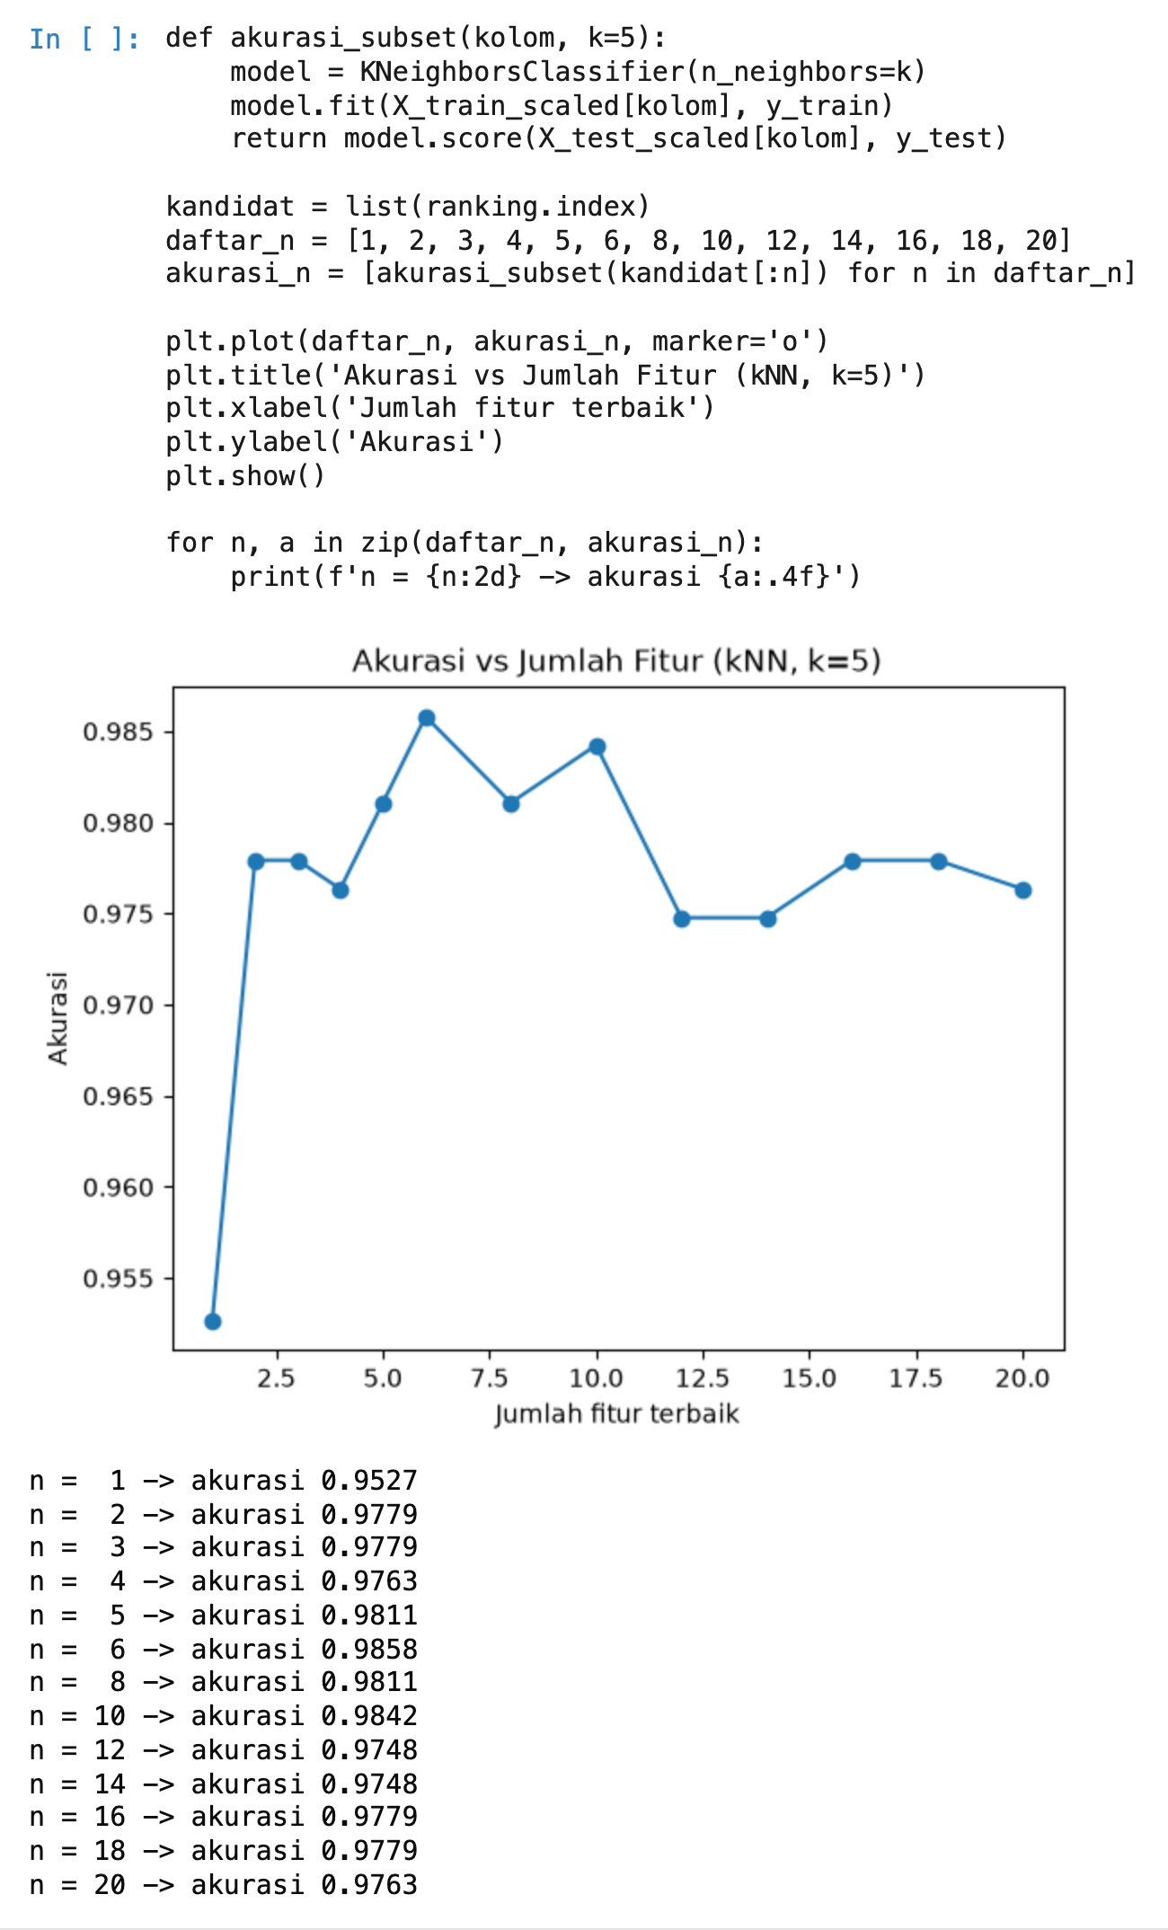  Model kNN dengan k = 5 dilatih menggunakan fitur terbaik dari 1 sampai 20 fitur. Akurasi tertinggi 0,9858 dicapai dengan 6 fitur, setelah itu penambahan fitur cenderung menurunkan akurasi.
8 | Menentukan fitur terbaik  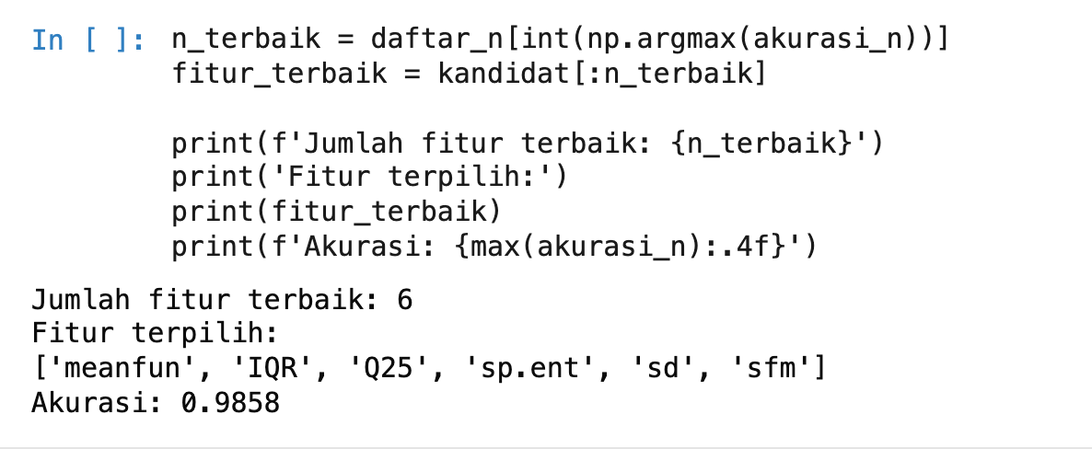  Jumlah fitur terbaik adalah enam, yaitu meanfun, IQR, Q25, sp.ent, sd, dan sfm. Keenam fitur ini dipakai untuk tahap penentuan nilai k.
9 | Menentukan nilai k terbaik  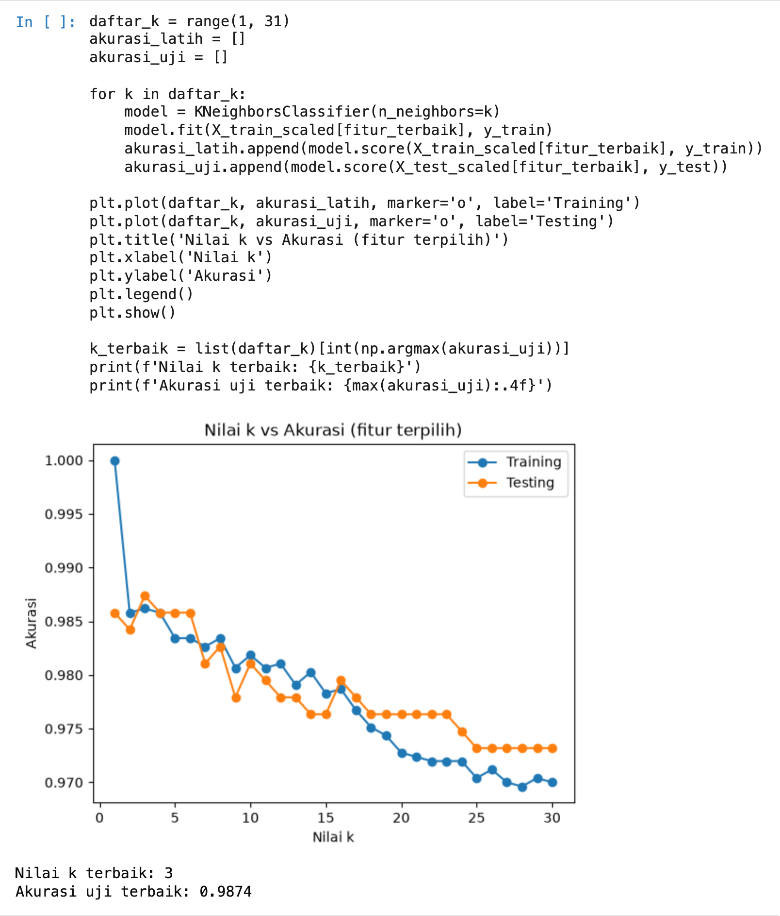  Akurasi latih dan uji dihitung untuk k dari 1 sampai 30 menggunakan enam fitur terpilih. Nilai k terbaik adalah 3 dengan akurasi uji 0,9874, dipilih karena akurasinya tertinggi dan nilainya ganjil sehingga menghindari hasil voting yang berimbang.
10 | Model akhir dan evaluasi  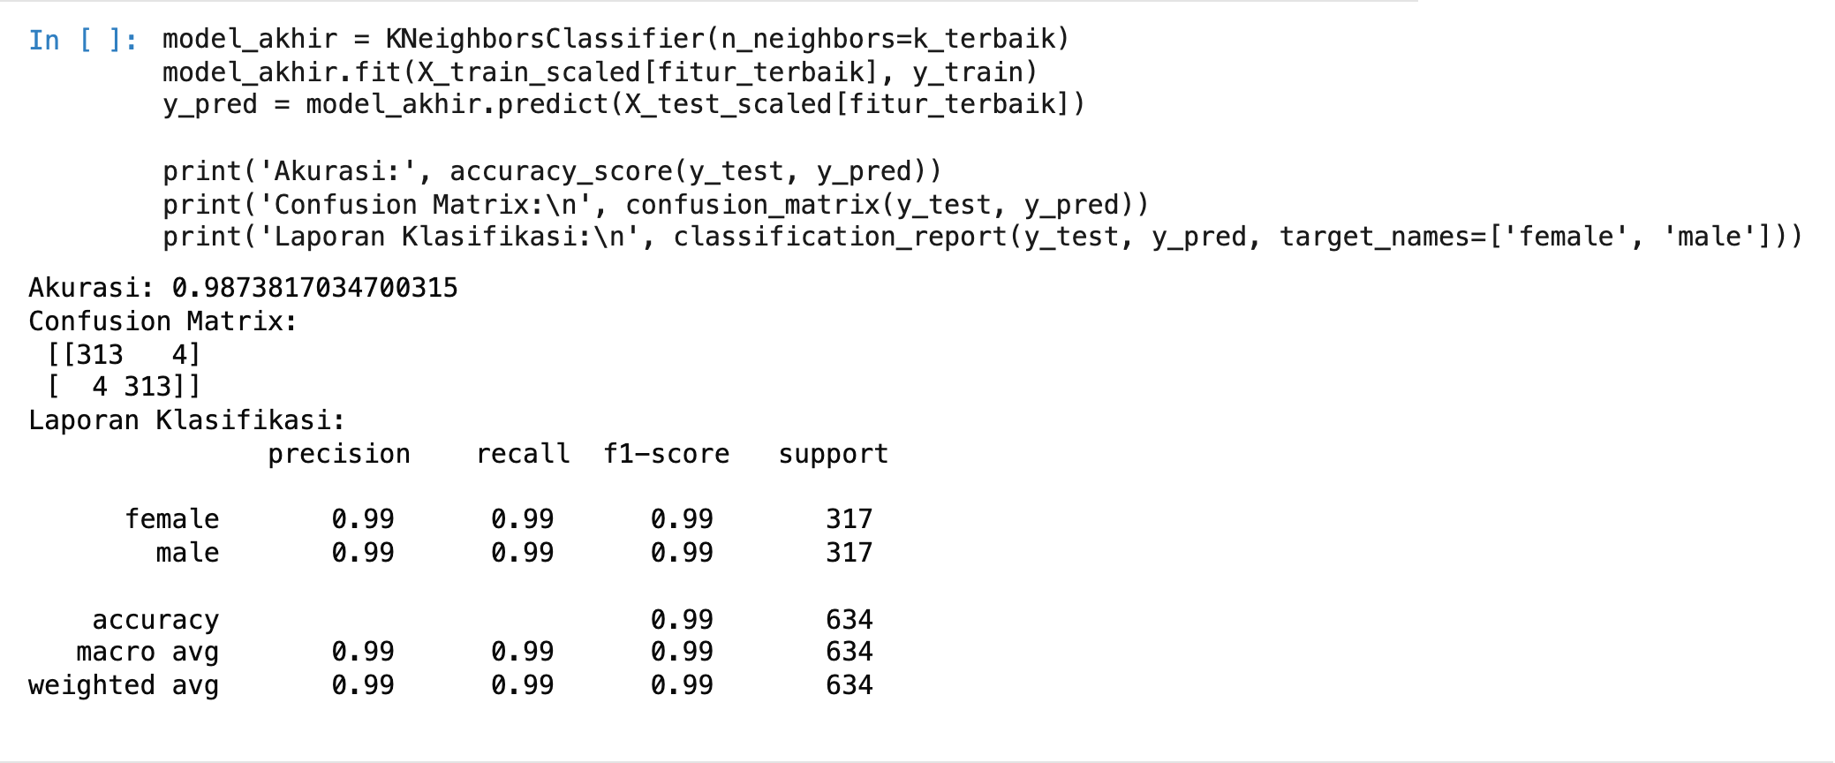  Model kNN akhir dengan k = 3 dan enam fitur terpilih memeroleh akurasi 0,9874. Confusion matrix menunjukkan hanya 4 wanita dan 4 pria yang salah diklasifikasikan, dengan precision dan recall masing-masing 0,99.

6. Tugas 2 — Perbandingan Fitur CountVectorizer dan TF-IDF
Langkah | Deskripsi
1 | Import library  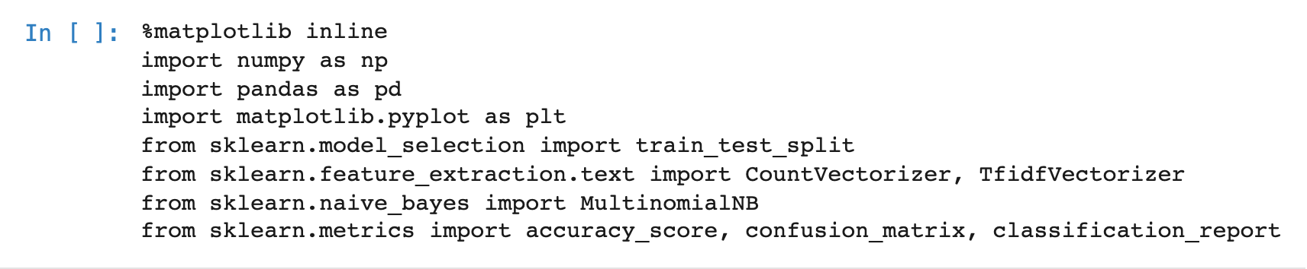  Sel ini memuat NumPy, Pandas, Matplotlib, train_test_split, CountVectorizer, TfidfVectorizer, MultinomialNB, serta fungsi metrik klasifikasi.
2 | Preprocessing data  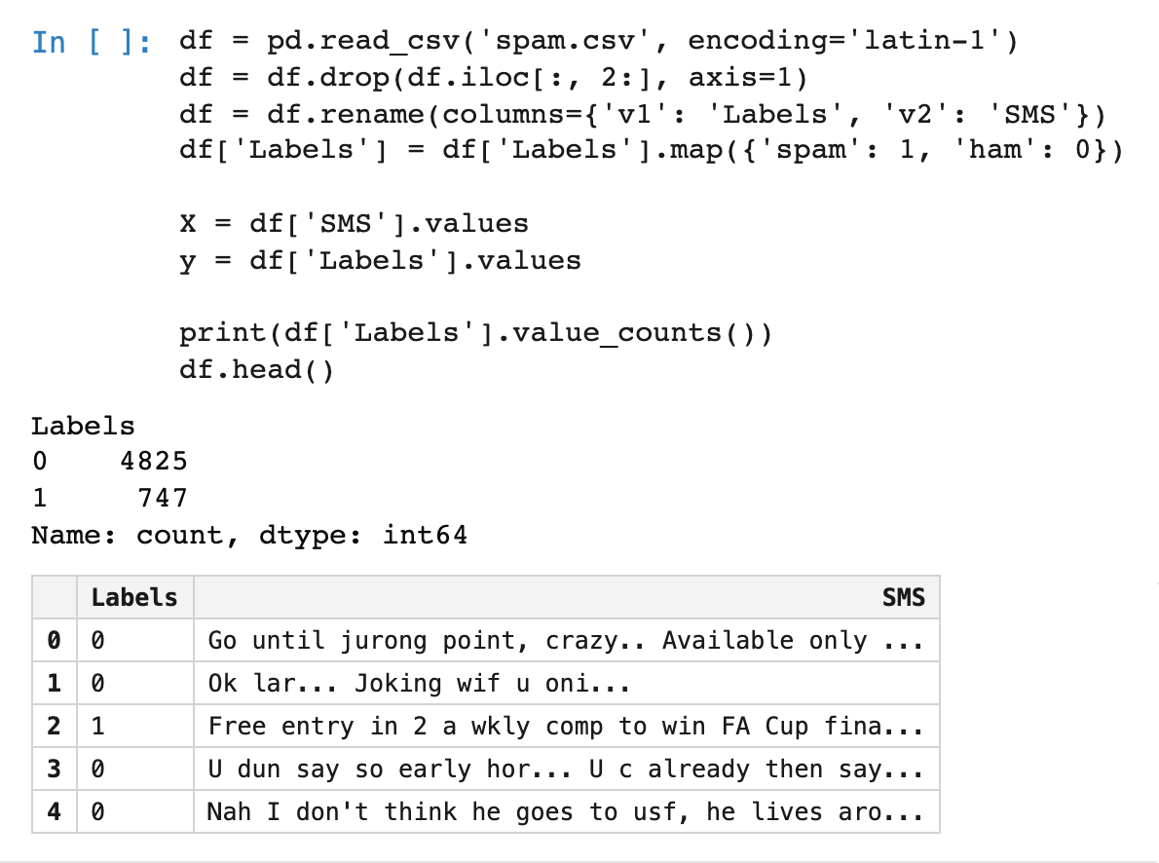  Data spam.csv dimuat, kolom kosong dibuang, kolom diganti nama, dan label di-encode menjadi spam = 1 serta ham = 0. Terdapat 4.825 ham dan 747 spam.
3 | Split data  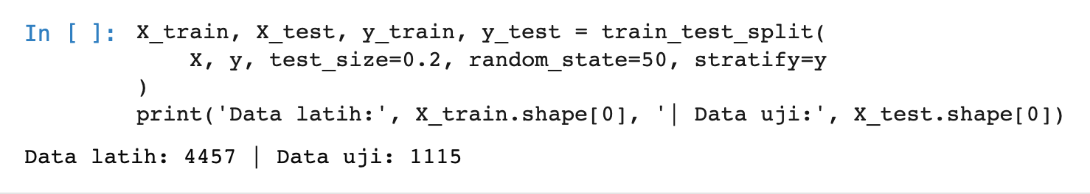  Data dibagi menjadi 80% latih dan 20% uji secara stratifikasi, sehingga diperoleh 4.457 data latih dan 1.115 data uji.
4 | Model CountVectorizer dengan stop_words  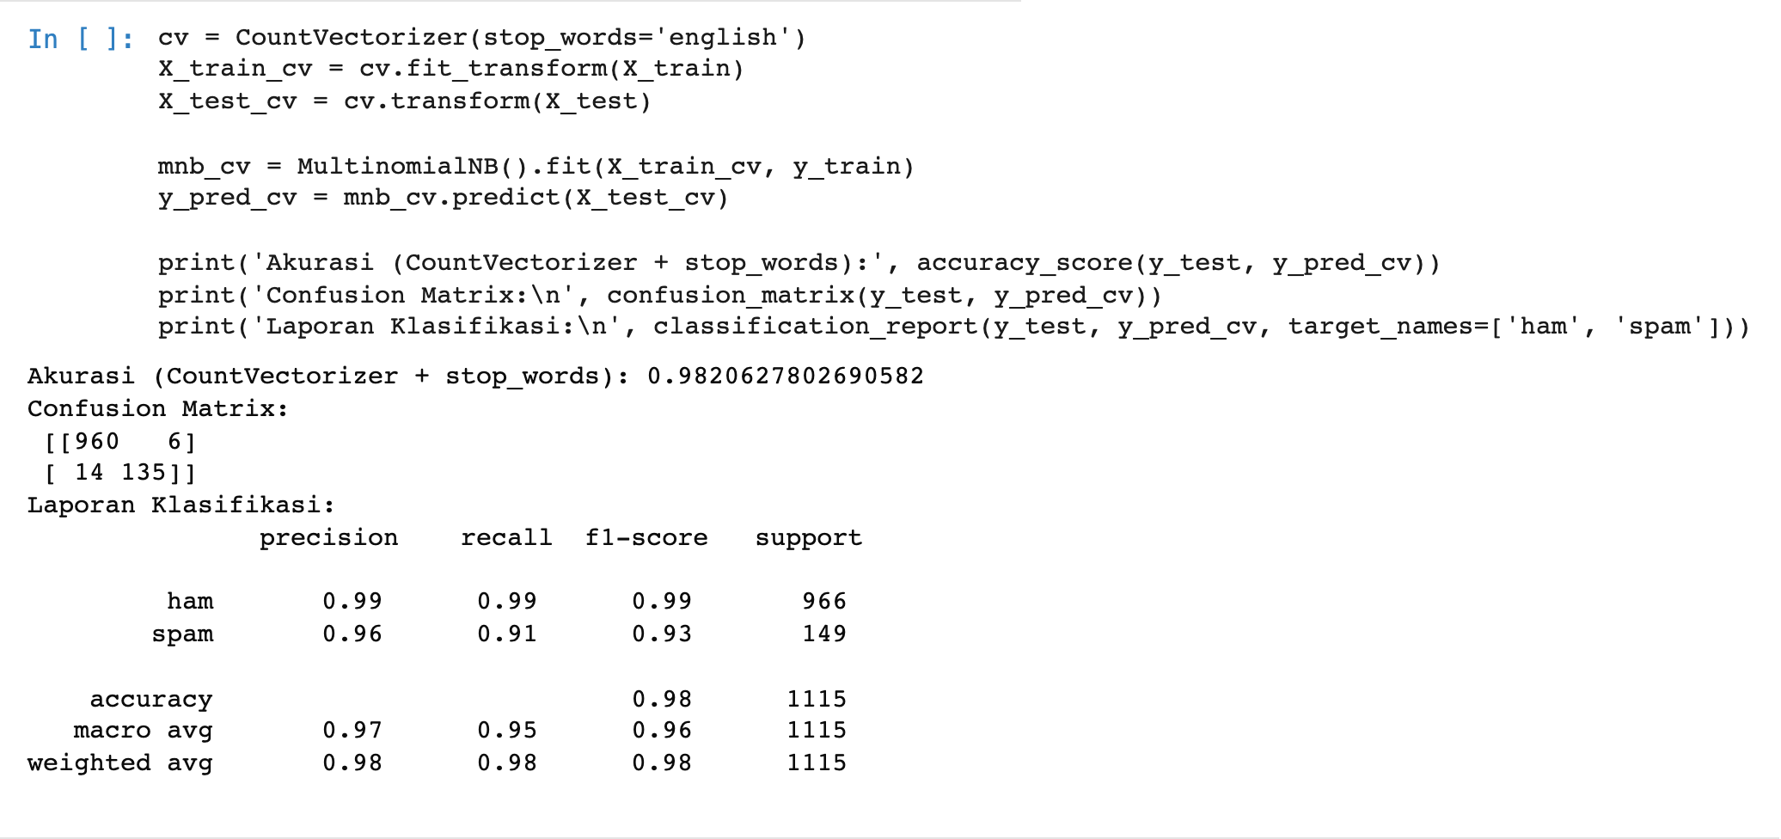  Fitur dibentuk dengan CountVectorizer(stop_words='english') dan model MultinomialNB dilatih. Akurasi uji 0,9821 dengan recall spam 0,91, menunjukkan model menangkap sebagian besar SMS spam.
5 | Model TF-IDF dengan stop_words  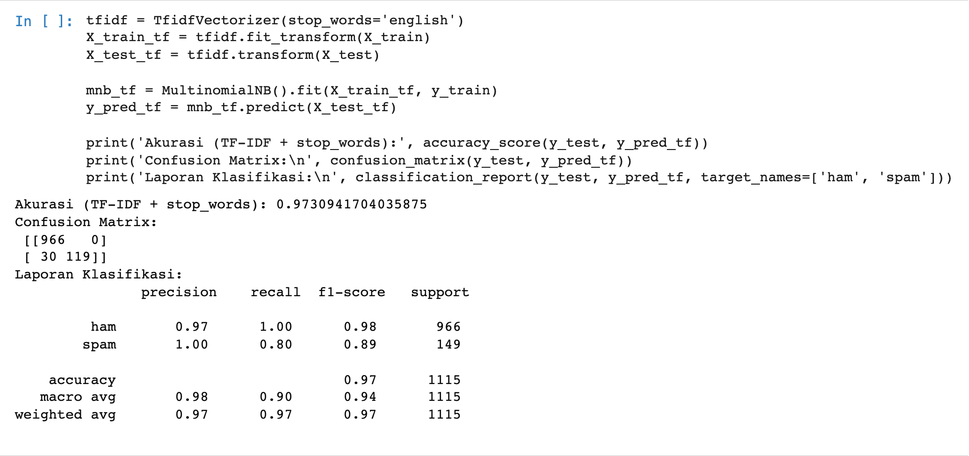  Fitur dibentuk dengan TfidfVectorizer(stop_words='english') dan model MultinomialNB dilatih. Akurasi uji 0,9731 dengan precision spam 1,00 tetapi recall spam 0,80.
6 | Perbandingan hasil  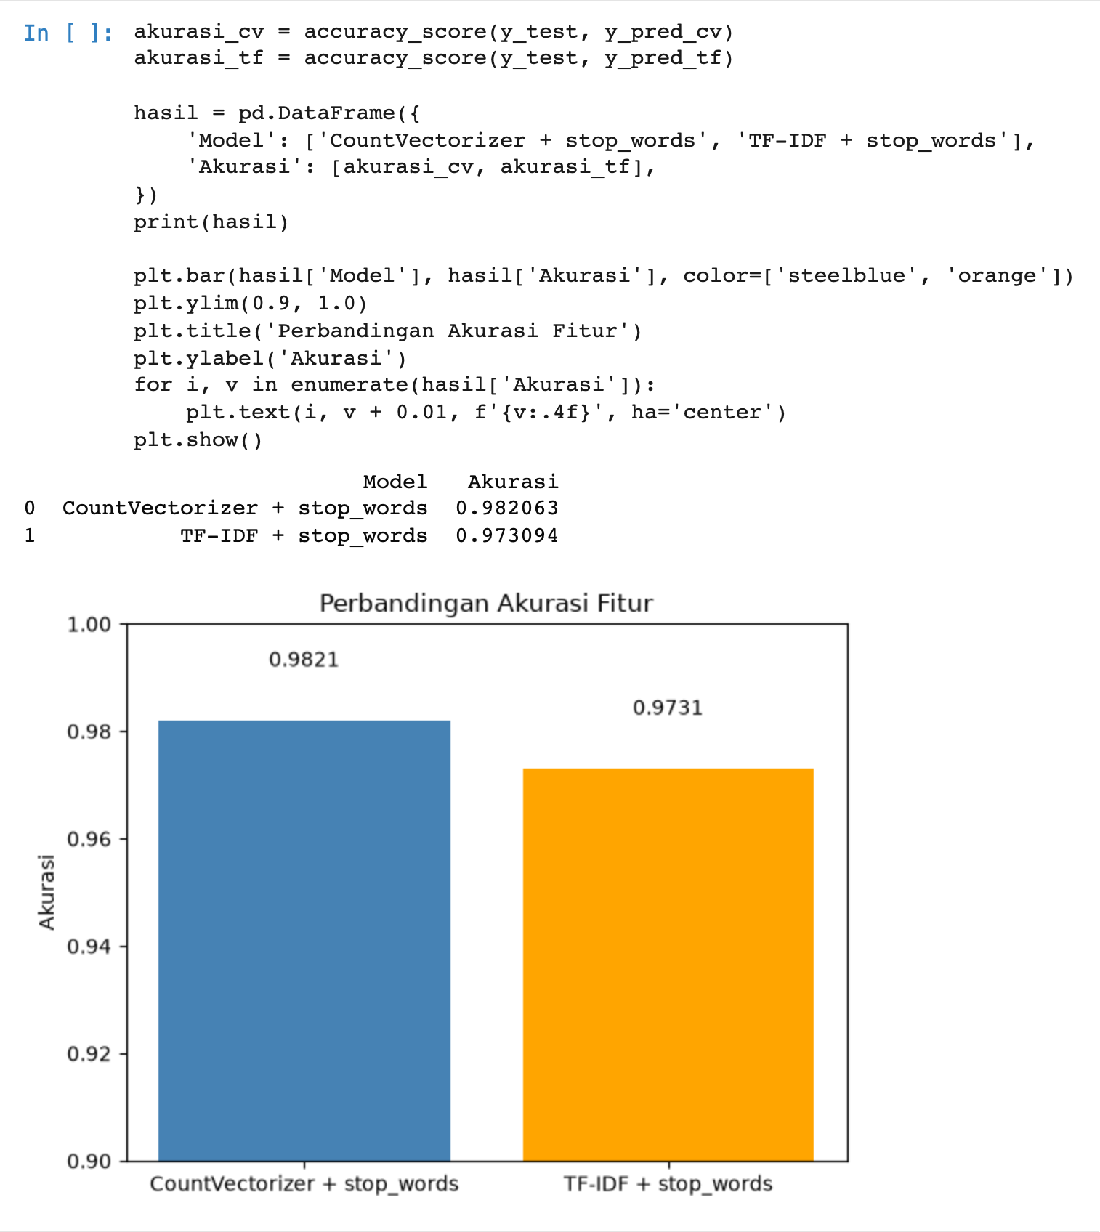  CountVectorizer menghasilkan akurasi 0,9821, sedikit lebih tinggi daripada TF-IDF yang menghasilkan 0,9731 pada data uji yang sama. Perbandingan ditampilkan dalam tabel dan grafik batang.

Catatan Perbedaan dan Penyesuaian dengan Modul
Pada versi scikit-learn yang dipakai, fungsi bow.get_feature_names() sudah dihapus, sehingga pada Praktikum 3 dan Tugas 2 dipakai fungsi penggantinya get_feature_names_out(). Perubahan ini tidak memengaruhi hasil karena keduanya mengembalikan daftar nama fitur yang sama.
Pada Pandas 3.x, pengelompokan dengan groupby(['Label']) membuat kunci grup menjadi tuple, sehingga fungsi get_group('Kelas A') pada Praktikum 2 menimbulkan kesalahan. Penulisan diubah menjadi groupby('Label') agar get_group menerima nama kelas secara langsung.
Parameter palette pada sns.barplot tanpa hue pada Tugas 1 diganti dengan hue untuk menghindari peringatan pada Seaborn 0.13 yang akan menghapus cara pemanggilan lama. Selain itu, dataset dummy pada Praktikum 2 dibuat tanpa random_state sama seperti modul, sehingga data dan akurasi yang diperoleh berbeda pada setiap eksekusi, termasuk berbeda dari angka yang tertera pada modul. Data uji pada praktikum ini hanya berisi sembilan titik, sehingga pergeseran kecil pada data langsung mengubah nilai akurasinya. Yang dipertahankan sama dengan modul adalah urutan langkah dan pola hasilnya, yaitu akurasi latih Gaussian lebih tinggi daripada Multinomial pada data kontinu.

Kesimpulan Umum
kNN dan Naive Bayes merupakan dua pendekatan klasifikasi dengan prinsip yang berbeda. kNN menentukan kelas berdasarkan mayoritas label dari tetangga terdekat, sehingga peka terhadap skala fitur dan pemilihan nilai k. Pada Praktikum 1, kNN mencapai akurasi sempurna pada dataset iris, dan pada Tugas 1 mencapai akurasi 0,9874 dengan enam fitur terbaik serta nilai k = 3. Fitur meanfun, IQR, Q25, sp.ent, sd, dan sfm terbukti paling membedakan suara pria dan wanita karena berkaitan dengan tinggi-rendahnya nada dasar.
Naive Bayes bekerja dengan menghitung peluang label berdasarkan peluang tiap fitur. GaussianNB cocok untuk data kontinu, sedangkan MultinomialNB cocok untuk data hitungan seperti teks. Pada Praktikum 3, MultinomialNB dengan Bag of Words mencapai akurasi 0,9776 dalam mengklasifikasikan SMS spam. Pada Tugas 2, fitur CountVectorizer dengan stop_words sedikit lebih baik daripada TF-IDF pada dataset spam.csv, dengan akurasi masing-masing 0,9821 dan 0,9731. Dengan demikian, pemilihan fitur dan kesesuaian jenis model terhadap karakteristik data sangat menentukan performa klasifikasi.

Sumber Materi
Modul Praktikum Pembelajaran Mesin JTI Polinema 2025-2026, JS09 Klasifikasi. Berkas kegiatan: teori_dasar.ipynb, praktikum1.ipynb, praktikum2.ipynb, praktikum3.ipynb, tugas1.ipynb, dan tugas2.ipynb. Dataset: iris.csv, spam.csv, dan voice.csv.

